Плуги оборотные полунавесные VIS XM
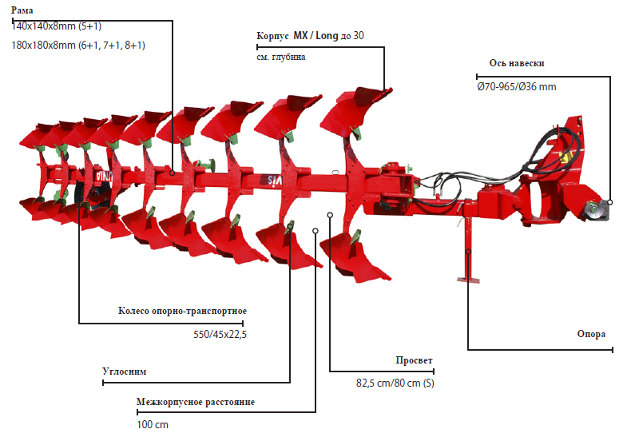
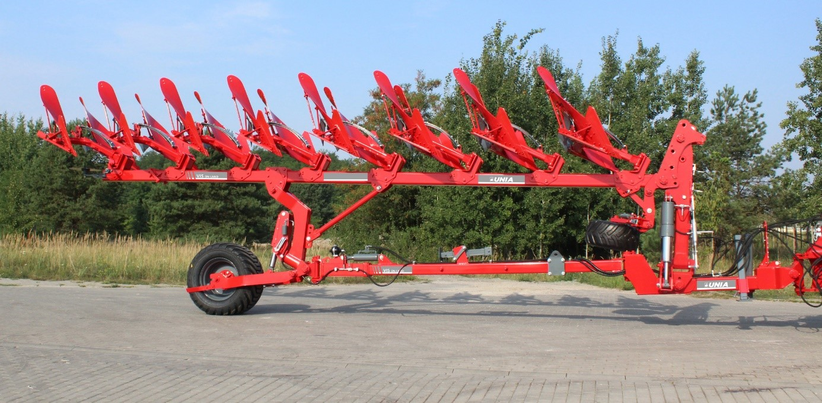Конструктивные особенности плугов VIS
- рама из толстостенного квадрата, весь используемый металл производства Швеция
- специальные сорта металла для рабочих органов обеспечивают длительный срок эксплуатации, борированная сталь
- плуги были протестированы Немецким обществом защиты прав фермеров DLG и не уступили мировым грандам!

Стандартная комплектация:
»ось навески 70-965/o36 мм
» рама 140.140.8мм (VIS XM 5+1) или 180х180х8 мм (VIS XM 6+1, 7+1, 8+1)
» плужный корпус MX с углоснимом
» защита болтом-предохранителем (болт М16х81мм) или рессорная защита корпусов (S) (7 листов)
» изменяемая ступенчатая регулировка ширины вспашки: 35, 40, 45 см на корпус
» колесо опорно-транспортное 550/45x22,5
» дисковый нож 480 мм: c болтовой защитой при болтовой защите корпусов, с пружинной защитой при рессорной защите корпусов

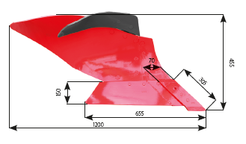

Корпус MX с углоснимом
Корпус длиной 120 см, изготовлен из закаленной,
крупнозернистой борсодержащей стали, что дает
возможность полного среза и оборота пласта до 45 см. ширины захвата при низком сопротивлении почвы.

» расстояние между корпусами: 90 см
» просвет под рамой: 85 см, 80 см (версия S)

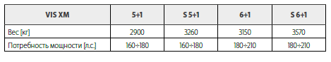
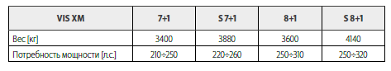

Дополнительное оборудование:
- Ажурные (полосовые отвалы)
- Комплект предплужников
- Переднее опорное колесо для К-700

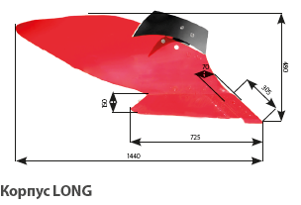
Идеально зарекомендовал себя во время разного
типа вспашек и в разных полевых условиях.
Конструкция корпуса позволяет полностью оборачивать широкий пласт, для работы с тракторами на широких колесах.
Одновременно снижается сопротивление на
корпус, а также потребность мощности трактора.

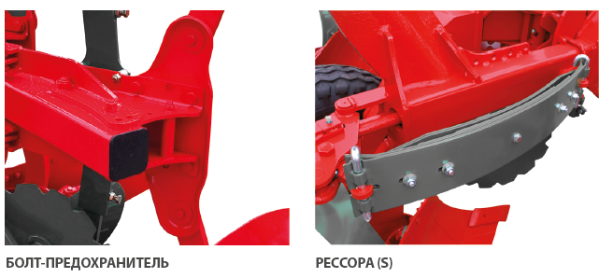
БОЛТ-ПРЕДОХРАНИТЕЛЬ
Эффективная защита с помощью срезного болта в ситуациях, когда лемех сталкивается с препятствием массы 1200 кг. Защита используется при обработке легких, не каменистых почв.

РЕССОРА
Автоматизированная защита на базе стальных листовых рессор, благодаря которым становится
возможным эффективное отклонение корпуса, в случае столкновения лемеха с препятствием 1300
кг, и возврата в рабочее положение после преодоления препятствий. Рекомендуется для
тяжелых каменистых почв с высоким содержанием камней. Силу сопротивления рессоры можно
увеличить, добавляя дополнительный рессорный лист (предлагаются 5, 7 и 9-листов рессоры в зависимости от модели машины).

Цена: 31 000 €
Будем рады сотрудничеству!
С уважением, Сергей
тел. 8 928 153 4000

ССЫЛКИ НА ВИДЕО В РАБОТЕ:
https://youtu.be/gDjaILz3Js8
https://youtu.be/BgXh5dawkUM
https://youtu.be/qS62ijnkRLM
https://youtu.be/VK1V7hnzOyo

https://www.youtube.com/watch?v=5G2DJ08egGg

